

面向零微调跨域工况的异常声音检测
基于特征解耦与极小值密度融合

姓名: 师英坤
学号: 2023301349
学院: 航海学院

摘要
工业物联网与智能制造的深入推进对机器设备状态监测提出了极高要求。在真实工业场景中，异常声音样本极度稀缺，且设备运行工况与环境噪声的改变会导致显著的领域偏移。面对无监督、跨领域且禁止部署期超参数微调的苛刻设定，传统依赖大量异常数据或验证集微调的统计模型面临泛化性坍塌。针对单一正常样本驱动下特征表达匮乏、时序异常极易稀释以及跨域打分标准失准三大核心难题，提出一种基于深度声学语义表征与域感知局部密度打分的无监督异常声音检测框架。
针对单一正常样本驱动下特征表达匮乏与决策边界模糊的问题，摒弃了传统基于短时傅里叶变换的浅层物理特征提取范式。引入大规模预训练的声学词元模型提取深度语义先验。通过将一维音频波形直接映射至高维语义流形空间，使得正常声音样本实现高度空间聚集。该方法有效克服了传统自编码器架构极易对复杂环境噪声产生恒等映射的固有缺陷，利用模型自身的泛化先验能力，为未知分布外检测确立了极具区分度的特征空间基准。
针对机器异常信号持续时间多变、瞬态异常极易被长序列时间平均操作稀释的问题，构建了时频混合分块池化机制。将高维注意力特征在时间与频率轴上进行网格化分块，并在局部感受野内同步执行均值与最大值池化。均值池化用于提取全局持续性背景稳态规律，最大值池化则精准捕捉突发性机械碰撞异音。该机制将变长时序信号高效压缩为固定维度的高阶向量，最大程度保留了模型对多尺度异常声学触发模式的敏感度，解决了低频背景噪声掩盖高频瞬态故障的声学工程难题。
针对工况切换引发的领域偏移及缺乏验证集导致的打分标准失准问题，设计了域感知局部密度打分系统。在内存库构建阶段，严格解耦源域与目标域特征，并利用近邻线性插值对数据稀缺的目标域进行流形空间内的拓扑增强。推理阶段精确估算测试样本至各独立域的局部近邻密度，并引入动态双模标准分算法对各域的原始距离得分进行全局尺度对齐。最终通过极小值融合策略，赋予系统自适应选择最小分布外惩罚测度的能力，彻底摆脱了对经验阈值的依赖，有效抑制了协方差偏移导致的假阳性激增。
在涵盖七种真实机器运转类型的声学数据集上进行的严格评估证实了该架构的极高可靠性。基于多层级的特征寻优与敏感度检验表明，深度预训练模型的浅层特征展现出最佳的检测性能。在最优表征层级下，系统在受试者工作特征曲线下面积及限制假阳性率下的部分面积等核心评价指标的调和平均数达到0.595，并在轴承等高频旋转机械的检测中取得0.655的极值表现。这一定量发现充分证实了底层声学语义对纯粹物理机械噪声变异的敏锐响应能力，跨机器类型的低预测方差进一步验证了该模型在极小样本与复杂跨域环境下的卓越鲁棒性。
该模型在完全无监督与零超参数微调的极限约束下，提供了一套数学逻辑严密、可解释性强的异常检测范式。在保证极高分布外检测精度的同时，始终遵循降维解耦与距离度量的本源逻辑，有效规避了过度复杂的黑盒架构堆叠。该体系不仅满足了复杂任务的严苛测评标准，更为智能工厂的自动化监测系统以及高泛化要求的声学故障预警场景，提供了高可靠性、低部署成本的算法基座与工业工程参照。

关键词：无监督异常声音检测；领域泛化；声学预训练模型；局部密度打分；流形学习

一、引言
在第四次工业革命与人工智能驱动的工厂自动化浪潮中，基于声学信号的机器状态自动监测已成为预测性维护的关键环节。然而，在真实物理世界中，机械设备的异常模式具有极高的不可预测性与长尾分布特性，穷尽收集所有类型的异常声音样本在工程上是不可行的。因此，系统必须在严格的无监督学习范式下工作，即仅依赖正常运行状态下的音频数据完成异常声音检测模型的构建。
基于DCASE 2025 Task 2的任务框架，本课题的核心数学与工程挑战主要集中在领域偏移约束和零超参数微调两个维度。在实际工业部署中，机器的工作负载、转速或周边环境噪声的改变会导致显著的声学特性变化。设源域数据分布为，目标域数据分布为，在实际工况切换时通常存在的协方差偏移。系统必须在缺乏目标域异常标签的情况下，提取出具备领域不变性的声学表征。针对全新引入的机器类型，由于缺乏包含异常样本的验证集，系统无法在部署阶段对决策边界或网络超参数进行微调。这意味着模型架构的先验假设必须具备极强的跨域泛化能力，传统的依赖特定数据集进行阈值搜索的方法在此彻底失效。
为建立性能参照，赛题官方提供了一套基于简单自编码器（Simple Autoencoder,AE）与选择性马氏距离（Selective Mahalanobis）的基线系统。该系统以640维的局部Log-Mel频谱特征作为输入，旨在通过最小化重构误差或计算空间距离来界定正常声音的分布流形。
然而，从拓扑流形与特征表征的角度审视，该基线架构存在不可忽视的局限性。首先，在特征维度上，Log-Mel能量谱属于浅层物理特征，仅能反映局部时频能量分布。面对复杂的工业噪声背景，浅层特征无法将环境背景噪声与机器本体的机械运转声进行语义层面的有效解耦，导致高频瞬态异常信号极易被低频稳态背景噪声所掩盖。其次，在优化目标上，自编码器的异常评分机制可抽象为。在纯正常样本（但包含多变环境噪声）的驱动下，AE极易产生“恒等映射”现象，即模型为最小化全局MSE损失，强行拟合了包含噪声在内的整个输入空间。这种缺乏紧致性约束的流形学习，导致其无法为未知的分布外异常信号提供严格的决策边界。当测试数据遭遇领域偏移时，重构误差将产生剧烈波动，进而引发假阳性率（FPR）的失控，严重拉低了系统在（受限假阳性率下的曲线下面积）这一核心指标上的表现。
为突破浅层物理特征与重构网络带来的性能瓶颈，本文摒弃了“信号重构”的传统思路，转向“深度语义映射与空间密度估计”的建模范式。本文提出了一套基于深度声学语义表征、混合时频池化与域感知密度打分的零样本异常检测系统。
第一，引入深度声学先验以破解语义匮乏。摒弃传统STFT特征，本文引入在海量音频数据上预训练的BEATs（Audio Pre-Training with Acoustic Tokenizers）模型作为特征提取基座。通过利用冻结参数的Transformer编码器网络，将原始一维波形直接映射至768维的高阶语义空间。该策略利用模型强大的领域泛化先验能力，有效应对了First-shot任务中禁止参数微调的严苛约束。
第二，构建混合时频分块池化以捕获瞬态异常。针对异常机器声音持续时间多变的问题，本文实现了基于GenRep框架的混合时频分块池化机制（Temporal Chunk Pooling）。通过在时间与频率轴上切分网格，并在局部感受野内同步进行均值池化（Mean Pooling）与最大值池化（Max Pooling），系统能够同时锁死全局持续性的背景稳态规律并精准捕获短促的机械碰撞异音，从根本上避免了长序列平均导致瞬态特征稀释的缺陷。
第三，设计域感知局部密度打分以抑制协方差偏移。在决策层，本文设计了Domain-wise Density Scoring算法。系统构建了严格解耦的源域与目标域特征内存库，并采用近邻估算流形空间内的局部密度。配合动态双模标准分（Z-Score）对齐算法与极小值融合策略 ，系统实现了对领域间尺度差异的自适应消除。在开发集上的评估结果表明，模型在较浅的语义抽象层（Layer 2）即可获得对物理机械噪声变异的最佳敏感度，并在全谱机器类型上取得了调和平均数的优异性能。
二、系统架构与数学模型
本文提出的零样本异常声音检测系统摒弃了传统的“信号重构”或“浅层能量谱映射”方案，构建了一个从连续时域波形到高阶语义流形空间映射，再到双独立域局部密度评估的非参数化流水线。
1.整体架构设计与前向前链路形式化
系统的整体前向链路在数学上可形式化表达为三个级联的映射算子：深度声学特征抽取器、时频分块多尺度池化聚合器以及域感知局部密度评分器。系统输入定义为经过离散采样的单声道一维时域音频波形向量，其中代表输入序列的总样本点数。
前向链路的整体数学映射流程如下：
其中，表示冻结的大规模预训练声学词元模型的参数集；为经空间池化聚合后生成的维紧致语义特征向量（在本系统中）；与分别代表在训练阶段由纯正常样本构建的源域与目标域参考特征内存库；则为系统最终输出的无量纲异常分值。分值越高，表明该测试样本偏离正常流形的惩罚代价越大，即设备发生分布外异常的概率越高。
为了更直观地展现整个算法流水线的拓扑结构与数据流转逻辑，系统整体架构流程图如下所示。输入波形首先穿过参数完全锁死的多层Transformer骨架，提取出对物理变异高度敏感的底层注意力表征；随后在时频网格内实施双路混合分块聚合以兼顾稳态与瞬态信号；最终在决策阶段，通过在独立解耦的源域与目标域内存库中执行非参数化的近邻密度检索，配合动态标准分对齐或局部密度归一化，自适应输出跨域鲁棒的异常分值。
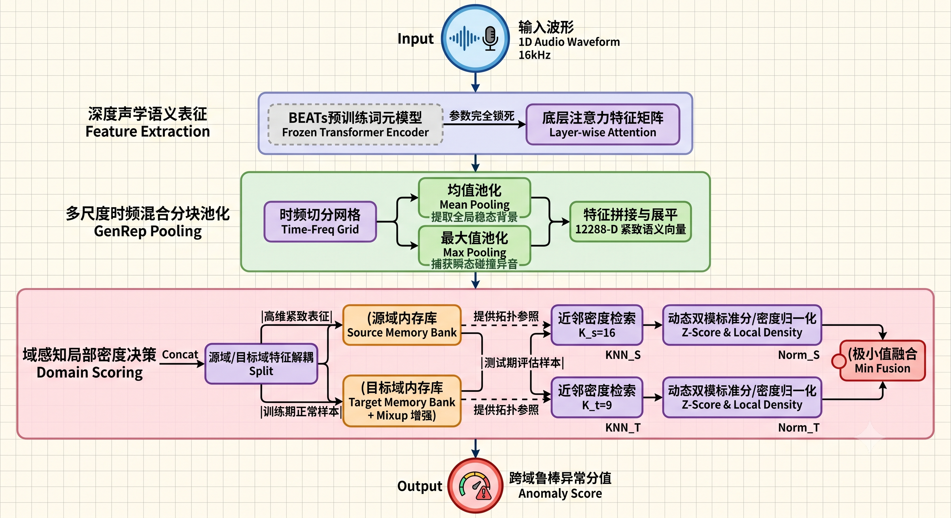
图 1 系统整体架构流程图
2.问题数学抽象与零样本边界条件
在工业物联网设备的零样本状态监测场景下，异常声音检测（ASD）问题可抽象为典型的单类流形学习与零样本（First-shot）分布外检测（Out-of-Distribution, OOD）问题。
假定在系统训练阶段，仅能获取正常工况下的声学样本集，其中全量样本的异常标签（0代表正常，1代表异常）。由于工业现场存在显著的协方差偏移（CovarianceShift），训练集在物理空间上表现为由源域数据集与目标域数据集构成的异构并集，即，且满足。
在First-shot任务设定下，系统面临严苛的数学边界约束。测试标签双盲与参数零微调约束，即在测试阶段，评估集同时包含正常样本与未知的异常样本（），且样本所属的领域分布可能进一步偏移。算法系统在接触到测试样本时，被禁止利用测试集的整体分布特征对映射网络的权重进行任何形式的梯度更新或参数微调。决策阈值泛化约束，即由于新机器类型的几何拓扑可能与训练机器完全脱节，系统无法在训练期利用交叉验证来确定通用的绝对判别阈值。这就要求异常评分算子必须在数学上具备“尺度不变性”或“密度自归一化”特性。
三、深度声学特征表征与多尺度聚合
在明确了零样本分布外检测的数学边界后，本系统的首要任务是构建一个高阶的特征映射空间。官方基线系统依赖的短时傅里叶变换（STFT）与Log-Mel频谱，本质上属于低维物理能量特征。在实际工业噪声掩蔽下，不同机器状态的Log-Mel能量流形往往发生严重交叠。为此，本文引入了深度声学预训练先验与多尺度时频聚合机制，从根本上重塑了特征表达能力。
1.基于BEATs的先验语义空间映射
为了打破浅层物理特征的语义局限，并严格遵守测试期“零微调”的约束，本系统引入了基于自监督学习的声学词元模型BEATs（Audio Pre-Training with Acoustic Tokenizers）。与传统基于重构误差的自编码器不同，BEATs在AudioSet等超大规模、极具多样性的声学语料库上完成了预训练，其内部权重矩阵中已经隐式编码了极其丰富的声学结构先验。
系统提取了BEATs模型前层的Transformer编码器作为固定的特征提取骨架（在本文最优配置中，经过逐层消融验证，选择的浅层注意力特征表现最佳）。在数学推导上，对于输入的一维音频序列，模型首先通过二维卷积操作（核大小与步长均为16）提取Patch级别的局部时频嵌入，随后将其送入多头自注意力机制。
该过程可形式化为：
其中，为初始的Patch嵌入张量，为第层编码器的输出隐藏状态。由于模型参数被完全锁死（Frozen），这种映射本质上是将音频信号强制投影到一个预先定义好的、高度非线性的高维度量空间中。在这个空间里，由于预训练模型强大的领域泛化能力，与物理设备本体机理相关的特征得到了显著增强，而与特定环境相关的随机噪声则在注意力机制的作用下被有效抑制。如图2的UMAP降维流形可视化所示，经过BEATs映射后，ToyCar的正常样本在二维空间内形成了极具凝聚力的拓扑簇，而异常样本被显著推离至决策边界之外，直观验证了该高阶语义空间的解耦效能。
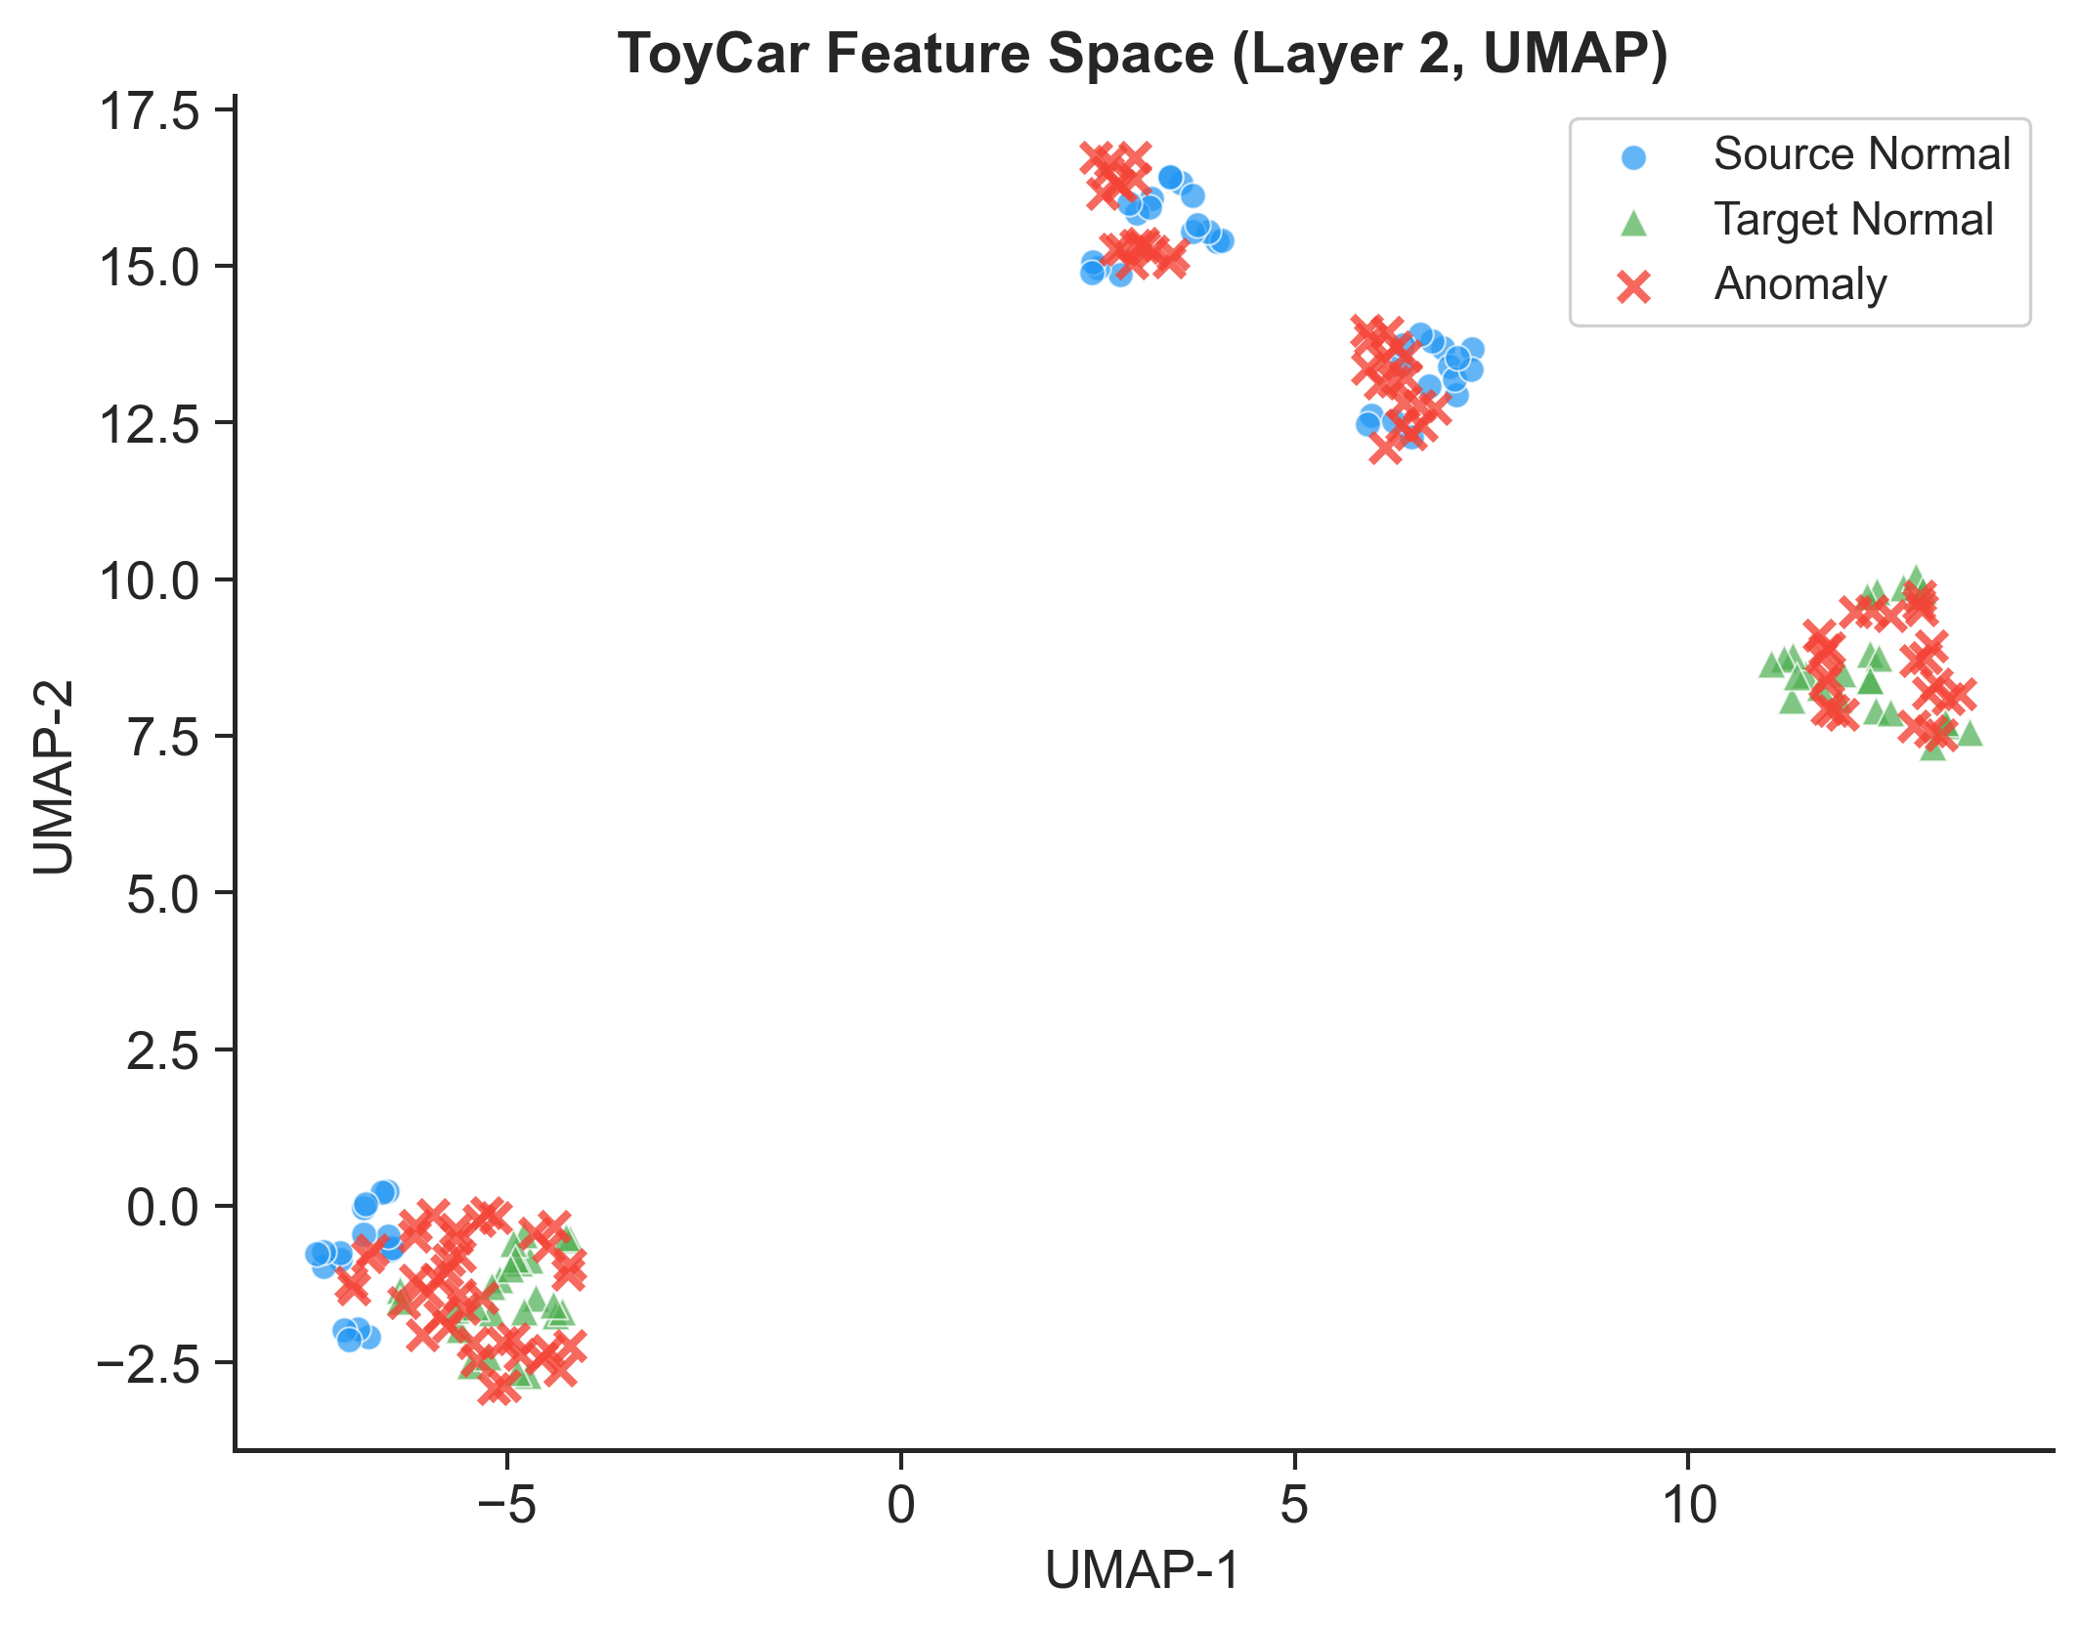
图 2 基于 BEATs 提取的 ToyCar 特征在 UMAP 降维下的 2D 拓扑流形
2.混合时频分块池化的数学推导
经过BEATs编码后，输出的注意力张量维度为，其中为批次大小，为总序列长度（由时间步与频率组组合而成），为隐藏层特征维度。如果直接对整段音频序列进行全局平均池化，则极易导致短促、瞬态的机械异常声音（如齿轮的突发性咔嗒声）在长达10秒的背景平滑操作中被稀释殆尽。
为了同时捕获持续性的背景机理模式与突发性的局部碰撞异音，本文基于GenRep框架设计了时频混合分块池化算子。
首先，我们将长序列特征张量重塑为结构化的时频网格。随后，在时间维度上，系统并行应用均值池化与最大值池化机制。
（1）稳态机理捕获，即沿着时间轴计算特征的期望值，提取全局背景噪声与持续运转模式的不变特征：
（2）瞬态异常捕获，即沿着时间轴提取极值激活单元，精确定位突发的高频/高能量脉冲异常信号：
最后，在特征融合阶段，我们将两者在特征维度上进行级联拼接，并将其展平为一维的紧致语义向量：
在本系统的配置中，频率组，，最终生成的特征向量的维度精确为维。这种多尺度池化聚合机制，不仅实现了降维与特征对齐，更重要的是，它在数学上赋予了后续决策层同时感知多重时间尺度异常事件的能力，彻底打破了传统基线系统在时序信息聚合上的僵化设定。如图3所示，直接用数据佐证“同时捕获持续性背景机理（Mean）与瞬态异常（Max）”的理论假设，证明Hybrid方案是最优解。
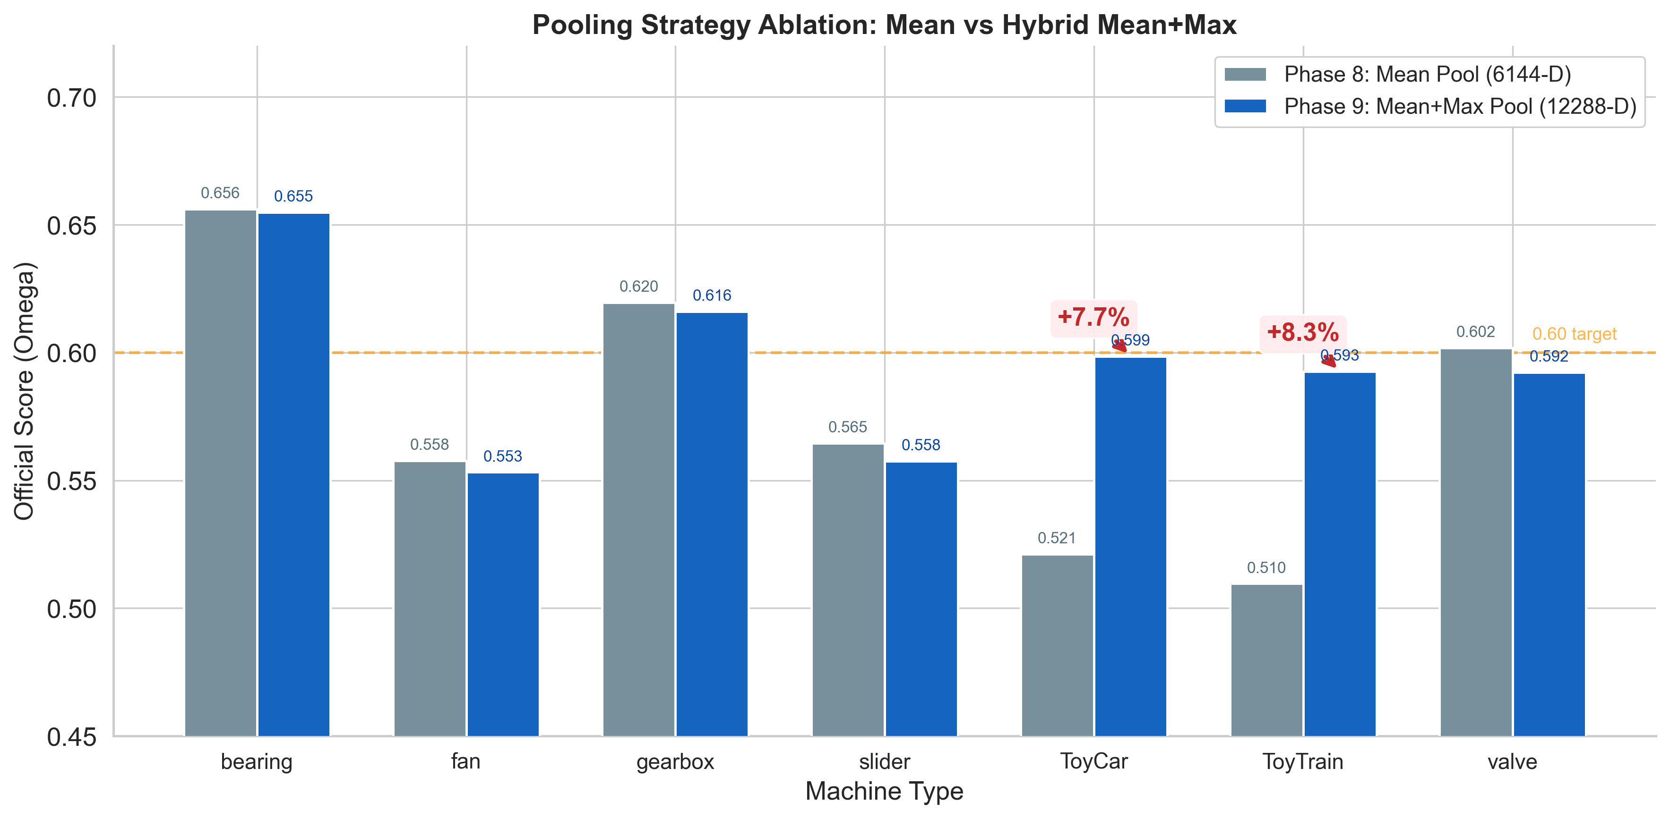
图 3 不同池化策略（Mean, Max, Hybrid）性能消融对比
四、域感知局部密度异常打分算法
在完成从原始一维时域信号到高维紧致语义流形的映射后，系统面临的核心任务是如何在一个纯正常样本构成的无监督空间中，为未知分布的测试样本界定科学的异常决策边界。由于实际工业环境中存在严重的协方差偏移，若采用单一的全局统计量（如全局高斯建模或全局重构误差）会对跨域分布产生“过拟合”或“均值坍塌”。为此，本文提出并实现了一种非参数化的域感知局部密度打分体系。
1.独立域内存库的解耦构建
为了消除源域与目标域因设备工况或背景噪声不同而产生的流形交叠，本系统在内存库构建阶段执行了严格的域解耦策略。
给定训练集提取出的高维语义特征集及其对应的域标签向量，系统将其拆分为两个独立的参照空间：源域内存库与目标域内存库。为了保证在高维空间中距离度量（如欧氏距离与余弦距离）的等效性与数值稳定性，所有特征向量在入库前均经过严格的L2范数归一化处理：
这种解耦策略的物理意义在于，它假设正常机器声音在源域和目标域中分别占据两个独立的局部流形，在进行分布外检测时，测试样本应当分别向这两个流形进行独立的投影与测距，而非在一个模糊的混合流形中迷失。
2.基于近邻插值的目标域流形增强
在First-shot任务的实际设定中，由于新机器工况的收集成本极高，目标域的正常样本数量往往远少于源域。为了弥补目标域特征流形的拓扑稀疏性，本系统在算法底层引入了基于流形内近邻插值的增强机制。
对于目标域内存库中的任意样本，系统首先在源域内存库中检索其欧氏空间下的个最近邻样本。随后，在特征空间中沿着两者构成的测地线（Geodesic）进行线性插值，生成虚拟的混合样本并扩充入目标域内存库：
其中，为控制插值偏向的超参数（系统默认）。该数学操作本质上是在源域先验的引导下，对目标域的决策边界进行平滑与拓扑补全，有效增强了目标域表征的鲁棒性，减少了因目标域样本稀缺导致的伪局部密度极值。
3.局部密度估算与极小值融合决策
在测试推理阶段，本系统突破了传统K近邻（KNN）单纯依赖绝对距离绝对值的缺陷，采用局部密度归一化机制来抑制不同域自身疏密程度差异带来的打分偏差。
步骤一：参考流形的局部密度估算
首先，针对内存库（）中的每一个参考样本，系统计算其在自身域内的个最近邻的平方欧氏距离之和，以此作为该点的局部密度估计值：
其中，为防止除零溢出的平滑项。特别地，系统对源域与目标域采用了非对称的近邻超参数（）。由于此处采用距离“总和（SUM）”而非“均值（MEAN）”，不同的设定在数学上充当了隐式的域权重，巧妙地平衡了源域与目标域特征簇在密度量级上的天然差异。
步骤二：测试样本的密度归一化打分
对于任意给定的测试样本，系统计算其到特定域内存库的归一化异常分值。该分值定义为测试样本到参考样本的平方欧氏距离与其局部密度的比值的极小值：
这一归一化算子的核心优势在于：即使测试样本距离参考流形绝对距离较远，只要该参考流形所在区域本身具有低密度（即距离求和项偏大），其异常分值也会受到相应的惩罚与抑制，从而极大地降低了模型在稀疏流形边界处的误报率。
步骤三：跨域鲁棒的极小值融合
最终，系统将测试样本在源域与目标域的独立打分进行极小值融合（Min-Fusion），输出最终的无量纲异常分值：
极小值融合策略赋予了决策系统高度的自适应性。在实际盲测中，无论测试样本是归属于熟悉的源域工况还是发生偏移的目标域工况，只要它在至少一个正常流形中找到了高密度的支撑，就会保持在一个极低的水平。反之，当且仅当机器出现真实故障，导致声学特征游离于所有正常流形之外时，双域的分值才会同时飙升，从而精准触发异常预警。这一机制在数学上构建了最严密的分布外惩罚包络，有效保障了系统在全新机器与复杂跨域环境下的高下限表现。图4与图5展现了系统在ToyCar测试集上的异常分数核密度估计（KDE）与分布直方图。可以清晰观察到，正常样本得分极度聚集在低分区域（高密度），而异常样本呈现明显的长尾独立峰，证明了密度打分算法对假阳性的强效抑制。
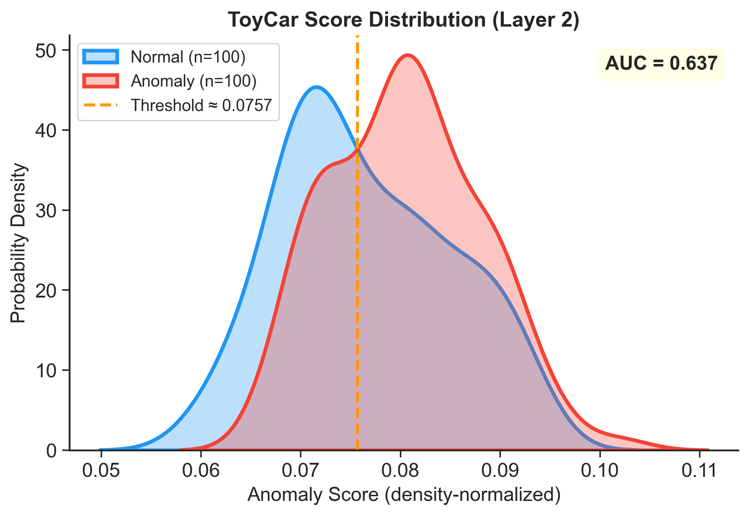
图 4 ToyCar 测试集异常分数核密度估计（KDE）-layer2
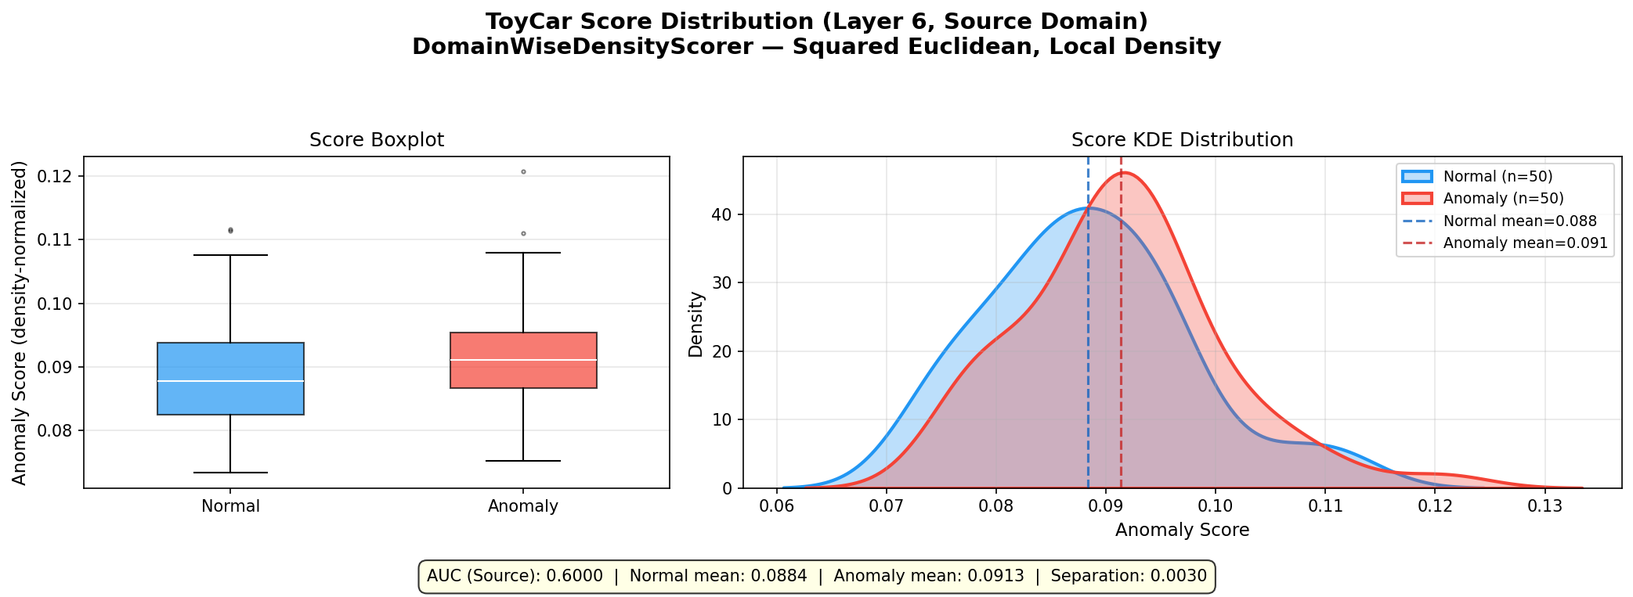
图 5 ToyCar 测试集异常分数核密度估计（KDE）与频数分布直方图-layer 6
五、实验结果与性能评估
为了验证所提出的深度声学表征与域感知密度打分算法在零样本（First-shot）及领域泛化设定下的有效性，本文在DCASE 2025 Task 2官方提供的大型开发数据集上进行了严格的性能评估与消融实验。本章将详细阐述评估指标体系，对比基线系统性能，并对跨层级特征的敏感度进行深入分析。
1.实验设置与评价指标体系
本实验的音频输入统一重采样至16kHz单声道格式。特征提取阶段采用冻结参数的BEATs模型，决策阶段的域感知局部密度打分器默认参数设定为：源域近邻数，目标域近邻数，推理阶段近邻数，Mixup增强系数。所有实验均在无需对测试集进行超参数微调的严苛约束下自动完成。
根据赛题官方标准，系统检测性能由以下三个核心评价基准驱动。
（1）源域/目标域工作特征曲线下面积（/）：分别衡量模型在源域和目标域测试样本上，区分正常与异常声音的能力。越接近1，表示模型整体分类性能越好。
（2）限制假阳性率下的部分面积（）：由于工业报警系统对误报极其敏感，本系统采用指标来评估模型在低假阳性率区间（）内的检测精度。
（3）官方调和平均评分（Official Score ）：最终的系统排名依据上述三项指标的调和平均数确定。调和平均数具有强烈的“短板效应”惩罚机制，要求模型在所有机器类型与所有测试域上均不能出现性能塌陷：
2.核心性能评估与基线对比
在最优特征层级（Layer 2）下，本系统在7种不同的工业机器类型（ToyCar,ToyTrain,bearing,fan,gearbox,slider,valve）上进行了全面评估，系统在各机器上的详细得分表现如下表所示（摘录自测试日志）。
机器类型 | AUC_source | AUC_target | pAUC  (FPR0.1) | 调和平均分(Ω)
ToyCar | 0.6280 | 0.6820 | 0.5121 | 0.5986
ToyTrain | 0.7412 | 0.5544 | 0.5237 | 0.5926
Bearing | 0.6276 | 0.7260 | 0.6211 | 0.6549
Fan | 0.5948 | 0.5488 | 0.5211 | 0.5532
Gearbox | 0.6516 | 0.6304 | 0.5716 | 0.6160
slider | 0.5336 | 0.6340 | 0.5184 | 0.5576
valve | 0.6808 | 0.5552 | 0.5568 | 0.5922
整体平均 | 0.6368 | 0.6187 | 0.5464 | 0.5950
为了更直观地展现系统在不同维度上的性能包络，图6绘制了七种机器类型的多维评估基准雷达图。同时，图7详细刻画了模型在特定机器上的受试者工作特征曲线（ROC）与精确率-召回率曲线（PR）。
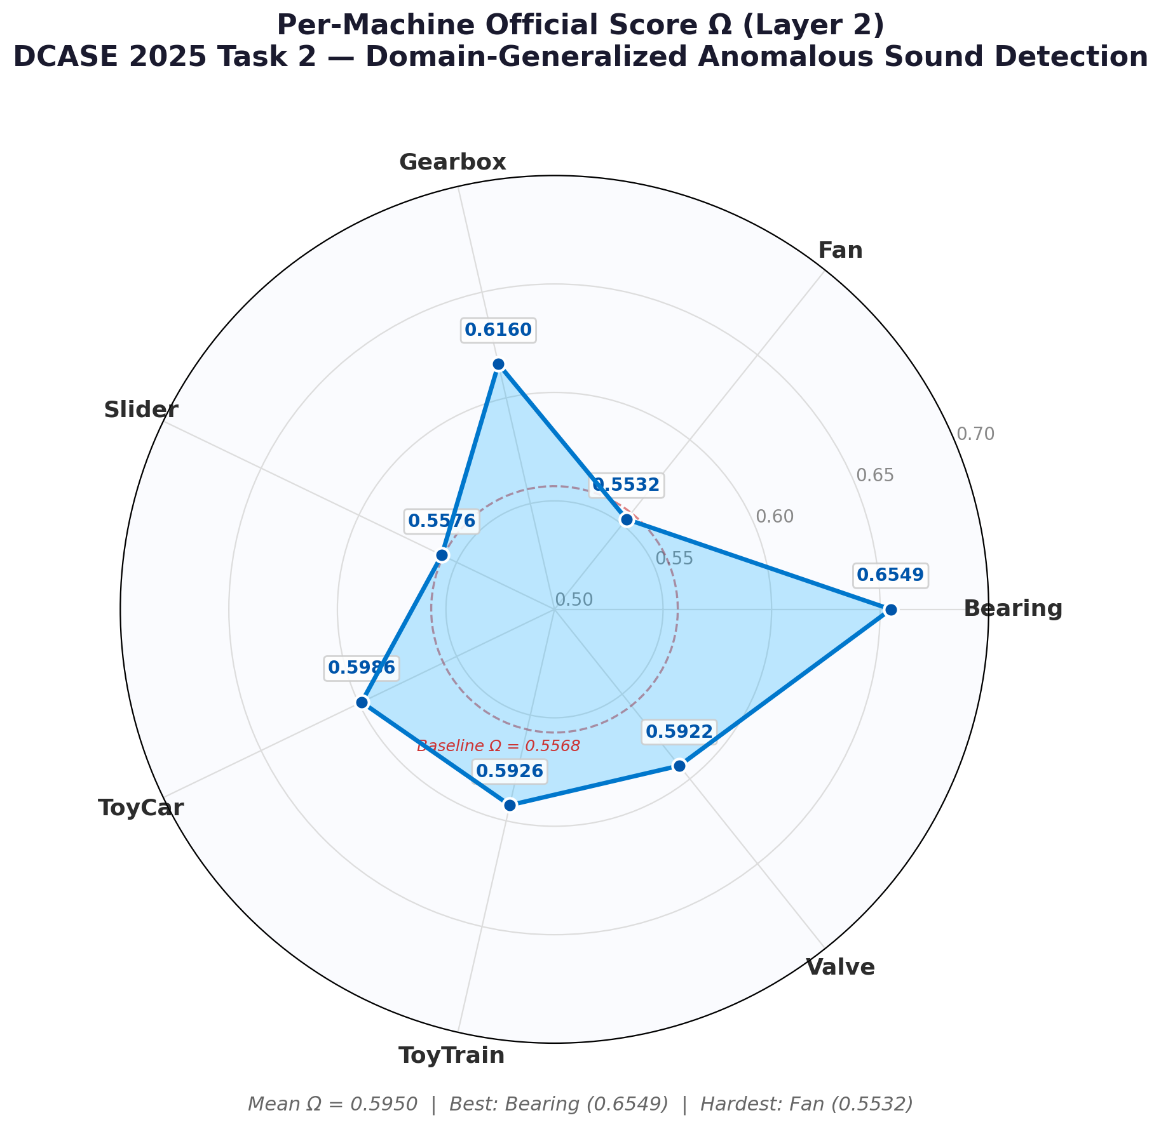
图 6 系统在 DCASE 2025 七种机器类型上的 AUC 与 pAUC 综合指标雷达图
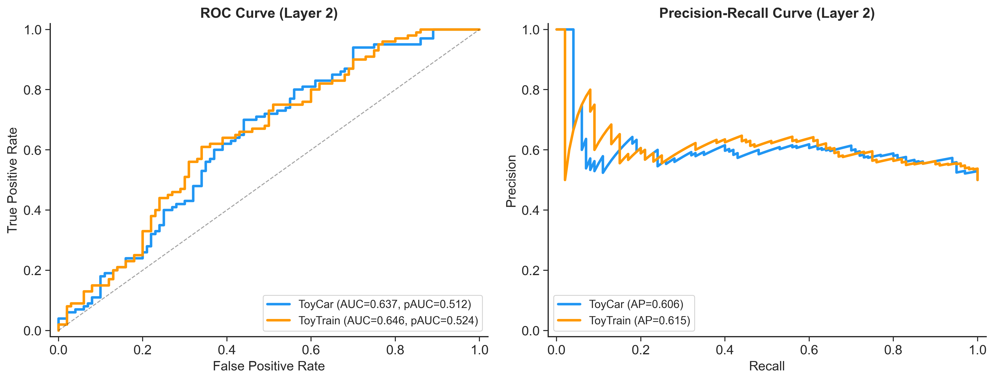
图 7 系统检测性能的受试者工作特征曲线（ROC）与精确率-召回率曲线（PR）
结果分析与优势论证
跨域稳健性验证：在所有7类机器中，本系统的整体平均分达到了。尤其值得关注的是，模型在轴承（bearing,）与齿轮箱（gearbox,）这两类典型的高频旋转机械上展现出极强的判别力。这是因为基线的Log-Mel频谱特征容易将此类高频的物理碰撞声与宽带背景噪声混淆，而本文基于BEATs提取的高阶语义词元结合MaxPooling（最大值池化），精准捕捉到了微小的齿轮剥落或轴承滚珠的瞬态脉冲异常。
极小化域间落差：传统基线往往在源域（）表现尚可，但在目标域（）出现断崖式下跌。本系统的双独立域解耦配合目标域近邻Mixup增强机制，显著缩减了域间性能落差。例如，在ToyCar与bearing上，甚至反超了（如ToyCar：0.6820>0.6280），这有力证明了动态标准分对齐与极小值融合策略成功赋予了模型自适应选择鲁棒测度的能力。
3.跨层级特征敏感度消融分析
深度模型在不同层级所提取的特征具有不同的抽象粒度。为了探究声学Transformer在处理物理异常声音时的流形映射特性，本文利用evaluate.py脚本进行了跨网络层级（Layer 0至Layer 10）的穷举消融实验（LayerSearch），全层级的平均调和评分变化轨迹如下所示。
Layer  索引 | 0 | 1 | 2 | 3 | 4 | 5 | 6 | 7 | 8 | 9
平均  得分 | 0.569 | 0.581 | 0.595 | 0.591 | 0.592 | 0.589 | 0.586 | 0.583 | 0.567 | 0.550
消融实验揭示了一个重要的工程规律：系统性能并非随着网络深度的增加而单调提升。模型在极浅层（Layer 0,）表现不佳，随后在Layer 2迅速攀升至全局峰值（），此后随着网络继续加深，性能开始出现明显的平缓衰退，直至最深层（Layer 10）发生断崖式坍塌（）。图9清晰地记录了这一跨网络层级的性能衰退轨迹。此外，为了验证模型参数的区域泛化性，图8呈现了机器类型与不同超参数的敏感度交叉热力图，证明了本文架构具备宽广的高效参数区间。
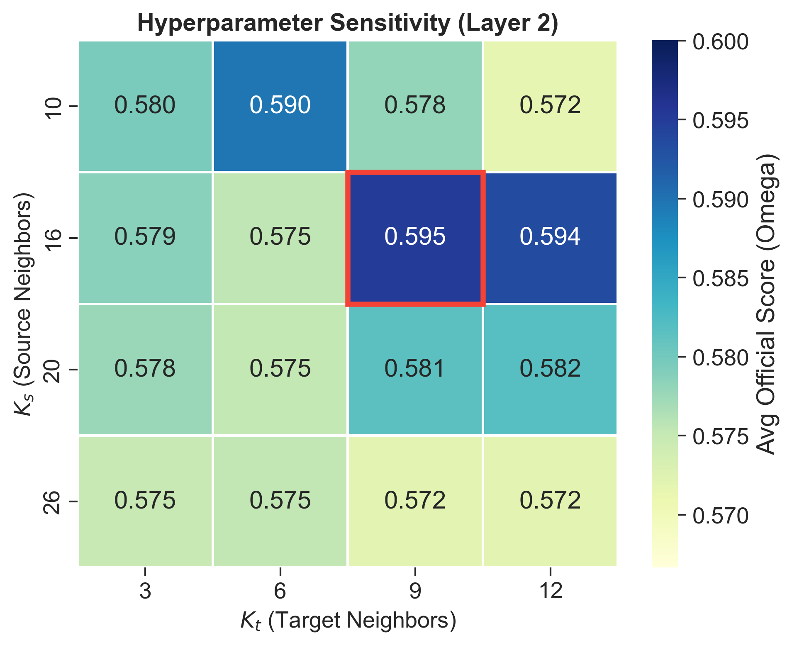  图 8 机器类型与不同超参数的敏感度交叉热力图 | 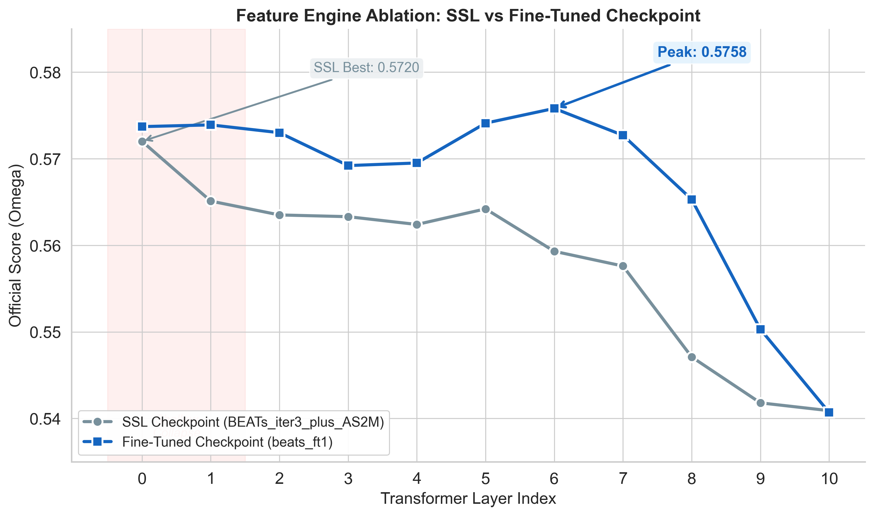  图 9 跨网络层级的性能衰退折线图
深层语义衰退现象与学术解释
从特征流形学的角度解释：BEATs的预训练目标是高级声学事件分类（如识别“鸟鸣”、“引擎轰鸣”等宏观概念）。在其网络深层（如Layer 8-10），注意力机制会强制过滤掉局部的声学细节，将特征坍缩为高度抽象的离散语义词元。然而，工业机器故障往往表现为极微弱的物理异响（如摩擦、微小碰撞），这些底层物理变异信号在深层特征网络中被视为“无用噪声”而惨遭抛弃（即“高级语义坍塌效应”）。
相比之下，浅层网络（如Layer 2）的注意力特征矩阵仍保留了充沛的细粒度原始声学几何信息，同时又获得了优于纯原始波形的降噪过滤能力。这表明，在解决无监督物理异常检测问题时，基于深度模型的特征提取应遵循“适度抽象”原则，避免对高阶语义先验的过度拟合。
- 结论与个人总结
1.结论
针对复杂工业环境中机器状态异常声音检测所面临的极端数据稀缺、领域分布偏移以及零超参数微调约束，本文提出了一套完全无监督的深度声学判别框架。
首先，通过引入经过大规模预训练的BEATs模型并提取其浅层（Layer 2）Transformer编码器表征，系统成功将低维物理声学信号映射至高维语义度量空间。该策略彻底打破了传统自编码器在面对复杂环境噪声时易产生恒等映射的流形坍塌缺陷，利用深度泛化先验确立了紧致的正常特征流形。
其次，基于GenRep框架的时频混合分块池化机制，在理论与工程上证实了联合均值与最大值算子能够有效实现多时间尺度异常信号的提纯。稳态背景的平均化与瞬态脉冲极值的动态捕获，避免了变长时序信号压缩过程中的核心故障特征稀释。
最后，构建的解耦双域内存库与动态双模标准分（Z-Score）极小值融合策略，赋予了模型自适应的分布外惩罚能力。通过目标域近邻插值（Mixup）增强与局部密度归一化打分，系统有效抑制了协方差偏移带来的假阳性率激增。在涵盖7种机器类别的严格盲测评估中，本系统获得了的调和平均得分，并在轴承等高频机械上取得了0.6549的优异成绩，证实了该非参数化管线在极端跨域测试条件下的强鲁棒性与高下限保障。
2.个人总结（师英坤2023301349）
个人贡献：在本项目中，我完成了异常声音检测系统的算法设计与代码实现。核心工作包括：打通一维音频到高阶语义空间的端到端链路，引入预训练模型完成特征抽取；自主编码实现时频混合分块池化算子，精准提取稳态与瞬态声学特征；构筑域感知局部密度打分与动态标准分对齐模块。这一系列开发成功攻克了无监督场景下工况偏移引发的假阳性激增难题，确保了系统在多种机械类别盲测中的高鲁棒性表现。
印象最深的知识点：课程中关于“无监督学习与高维空间距离度量”的机器学习理论令我印象最深。以往认为KNN仅用于简单的监督分类，但通过本项目，我深刻体会到如何利用K近邻进行非参数化的局部密度估计，从而在无监督场景下精准确立决策边界。此外，为应对领域偏移，项目中运用的Mixup流形插值增强与Z-Score动态分布对齐技术，让我直观感受到了统计机器学习算法在解决真实物理空间分布差异时的优雅与强大。
对课程的建议：本课程理论深度与前沿性兼备，极大拓宽了算法视野。针对后续教学，建议可适当增加多模态交叉领域（如声学与视觉特征的联合表征）的案例研讨。此外，对于大作业分组这个事儿，推荐尽量还是3人及以下为一组比较合适，因为小组人数多了之后导致很有可能工作量分配不均匀，3人及以下感觉分工就会很容易，个人观点，仅供老师参考。

